

**QUẢN LÝ MUA BÁN LINH KIỆN – nhóm 14**

ĐẶC TẢ YÊU CẦU ỨNG DỤNG – V1.0

tp hỒ CHÍ MINH, THÁNG 8 NĂM 2018

mÔN PHÁT TRIỂN ỨNG DỤNG (Có đồ án)

Bộ môn Kỹ thuật phần mềm – Khoa Công nghệ thông tin – ĐH Công nghiệp TP. HCM

***NỘI DUNG***

**1.** **GIỚI THIỆU CHUNG** 5

1.1 Mục đích 5

1.2 Phạm vi 5

1.3 Các định nghĩa, thuật ngữ, từ viết tắt 5

1.4 Tài liệu tham khảo 6

**2.** **MÔ TẢ TỔNG QUAN ỨNG DỤNG** 7

2.1 Mô hình Use case 7

2.2 Danh sách các tác nhân và mô tả 7

2.3 Danh sách Use case và mô tả 8

2.4 Các điều kiện phụ thuộc/ràng buộc dữ liệu 10

**3.** **ĐẶC TẢ CÁC YÊU CẦU CHỨC NĂNG (FUNCTIONAL)** 10

3.1 UC001_Bán hàng 10

3.1.1 Mô tả use case UC001 10

3.1.2 Biểu đồ 11

3.2 UC002_Quản lý khách hàng 12

3.2.1 Mô tả use case UC002 12

*1.3. Nếu hợp lệ lưu dữ liệu* 13

3.2.2 Biểu đồ 13

3.3 UC003_ *Thêm thông tin khách hàng* 13

3.3.1 Mô tả use case UC003 13

3.3.2 Biểu đồ 14

*A.* *Activity* 14

3.4 UC004_Sửa thông tin khách hàng 15

3.4.1 Mô tả use case UC004 15

3.4.2 Biểu đồ 15

3.5 UC005_*Xóa thông tin khách hàng* 16

3.5.1 Mô tả use case UC005 16

3.5.2 Biểu đồ 17

3.6 UC006_Tìm kiếm khách hàng 19

3.6.1 Mô tả use case UC006 19

3.6.2 Biểu đồ 19

3.7 UC007_Quản lý đơn hàng 20

3.7.1 Mô tả use case UC006 20

3.7.2 Biểu đồ 21

3.8 UC008_Liệt kê đơn hàng 21

3.8.1 Mô tả use case UC008 21

3.8.2 Biểu đồ 22

3.9 UC009_Tìm kiếm đơn hàng 23

3.9.1 Mô tả use case UC009 23

3.9.2 Biểu đồ 24

3.10 UC010_Quản lý sản phẩm 25

3.10.1 Mô tả use case UC010 25

3.10.2 Biểu đồ 25

3.11 UC011_Thêm sản phẩm 25

3.11.1 Mô tả use case UC012 25

3.11.2 Biểu đồ 26

3.12 UC012_Sửa thông tin sản phẩm 27

3.12.1 Mô tả use case UC012 27

3.12.2 Biểu đồ 28

3.13 UC013_Xóa sản phẩm 29

3.13.1 Mô tả use case UC013 29

3.13.2 Biểu đồ 29

3.14 UC014_Tìm kiếm sản phẩm 30

3.14.1 Mô tả use case UC014 30

3.14.2 Biểu đồ 30

3.15 UC015_*Quản lý nhà cung cấp* 32

Mô tả use case UC015 32

Biểu đồ 32

3.16 UC016_*Thêm thông tin nhà cung cấp* 34

3.16.1 Mô tả use case UC016 34

3.16.2 Biểu đồ 34

3.17 UC017_*Sửa thông tin nhà cung cấp* 36

3.17.1 Mô tả use case UC017 36

3.17.2 Biểu đồ 36

3.18 UC018_*Xóa thông tin nhà cung cấp* 38

3.18.1 Mô tả use case UC018 38

3.18.2 Biểu đồ 39

3.19 UC019_ *Tìm kiếm thông tin nhà cung cấp* 40

3.19.1 Mô tả use case UC019 40

3.19.2 Biểu đồ 41

3.20 *UC020_Quản lý khuyến mãi* 42

3.20.1 Mô tả use case UC020 42

3.20.2 Biểu đồ 43

3.21 UC021_ *Thêm thông tin khuyến mãi* 45

3.21.1 Mô tả use case UC021 45

3.21.2 Biểu đồ 45

3.22 UC022_ *Sửa thông tin khuyến mãi* 47

3.22.1 Mô tả use case UC022 47

3.22.2 Biểu đồ 48

3.23 UC023_ *Xóa thông tin khuyến mãi* 49

3.23.1 Mô tả use case UC023 49

3.23.2 Biểu đồ 50

3.24 UC024_ *Tìm kiếm thông tin khuyến mãi* 51

3.24.1 Mô tả use case UC024 51

3.24.2 Biểu đồ 52

3.25 *UC025_ Quản lý nhân viên viên* 54

3.25.1 Mô tả use case UC025 54

3.25.2 Biểu đồ 54

3.26 UC026_ *Thêm thông tin nhân viên* 57

3.26.1 Mô tả use case UC026 57

3.26.2 Biểu đồ 57

3.27 UC027_ *Sửa thông tin Nhân viên* 59

3.27.1 Mô tả use case UC027 59

3.27.2 Biểu đồ 59

3.28 UC028_ *Xóa thông tin nhân viên* 61

3.28.1 Mô tả use case UC028 61

3.28.2 Biểu đồ 62

3.29 UC028_Tìm kiếm *thông tin nhân viên* 62

3.29.1 Mô tả use case UC029 62

3.29.2 Biểu đồ 63

3.30 *UC030_Thống kê* 64

3.30.1 Mô tả use case UC004 64

3.30.2 Biểu đồ 65

3.31 *UC031_Đăng Nhập* 66

3.31.1 Mô tả use case UC031 66

3.31.2 Biểu đồ 67

# **GIỚI THIỆU CHUNG**

## Mục đích

Mục đích của tài liệu SRS này nhằm mô tả một cách đầy đủ và toàn diện nhất các yêu cầu của ứng dụng. Làm rõ các tác nhân tác động vào hệ thống, các ràng buộc dữ liệu để từ đó hỗ trợ cho việc viết code dễ dàng hơn.

## Phạm vi

Dự vào môn cơ sở dữ liệu,môn lập trình hướng sự kiện java, môn phân tích thiết kế hệ thống đồ

án sẽ phân tích hệ thống quản lý linh kiện bán ra nhằm mục đích:

1. Quản lý bán
2. Quản lý sản phẩm
3. Quản lý khách hàng
4. Quản lý nhân viên
5. Quản lý nhà cung cấp
6. Quản lý khuyến mãi
7. Thông kê báo cáo:

- Thống kê nhân viên

- Thống kê doanh thu

- Thống kê sản phẩm

- Thống kê khách hàng tiềm năng

Hệ thống chỉ quản lý linh kiện bán ra và linh kiện có tại của hàng không quản lý kho, xem được

thời hạn bảo hành chứ không quản lý bảo hành cho khách hàng,hệ thống áp dụng cho các cửa

hàng vừa và nhỏ, độc lập trong các cửa hàng không áp dụng cho chuỗi cửa hàng.Ứng dụng không quản lý giao hàng mà chỉ có lưu ngày giao dự kiến của sản phẩm.

Tài liệu cho nhà phát triển bảo trì, cho các những ai muốn tìm hiểu hệ thống mua bán linh kiện, người phát triển phần mềm,sử dụng và tìm hiển phần mềm.

## Các định nghĩa, thuật ngữ, từ viết tắt

|  |  |  |  |
| --- | --- | --- | --- |
| STT | Thuật ngữ, từ viêt tắt | Giải thich | Ghi chú |
| 1 | SRS | Tài liệu đặc tả yêu cầu |  |
| 2 | Actor | Người, hoạt động tác động vào hệ thống |  |
| 3 | Sequence | Sơ đồ trình tự thể hiển các luồng hoạt động,hàm xử lý của hệ thống |  |
| 4 | Activity | Sơ đồ hoạt động thể hiện các hoạt động của hệ thống |  |
| 5 | Use Case | Sơ đồ tổng quán các chức năng của hệ thống |  |
| 6 | Tác nhân | Nhân tố gây ra một tác động nào đó |  |

Bảng 1‑1. Danh mục các từ viết tắt

## Tài liệu tham khảo

|  |  |  |
| --- | --- | --- |
| STT | Tên tài liệu | Ghi chú |
| 1 | PTTKHTTT.pdf (Học viên bưu chính viễn thông) |  |

Bảng 1‑2. Tài liệu tham khảo

# **MÔ TẢ TỔNG QUAN ỨNG DỤNG**

## Mô hình Use case

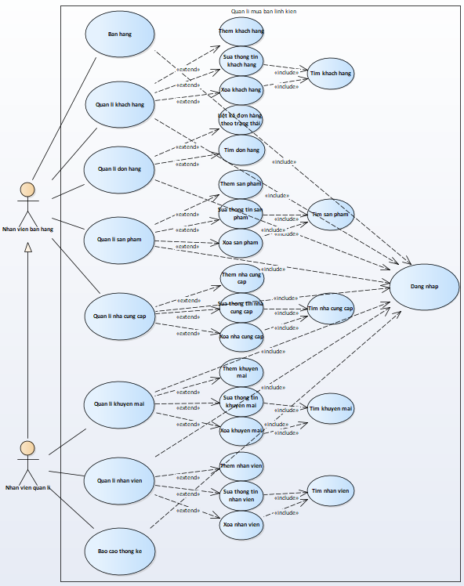

## Danh sách các tác nhân và mô tả

|  |  |  |
| --- | --- | --- |
| Tác nhân | Mô tả tác nhân | Ghi chú |
| Nhân viên bán hàng | Nhân viên bán hàng thực hiện việc bán hàng, quản lý khách hàng, quản lý đơn hàng, quản lý sản phẩm, quản lý nhà cung cấp, xem thông tin nhân viên | Quản lý các danh mục thêm, xóa, sửa |
| Nhân viên quản lý | Nhân viên quản lý thực hiện việc quản lý khuyến mãi, chi tiết khuyến mãi, quản lý nhân viên, báo cáo thống kê và có các chức năng của nhân viên bán hàng. | Quản lý các danh mục thêm, xóa, sửa |

Bảng 2‑1. Các tác nhân tương tác với ứng dụng

## Danh sách Use case và mô tả

|  |  |  |  |  |
| --- | --- | --- | --- | --- |
| ID | Tên Use case | Mô tả ngắn gọn Use case | Chức năng | Ghi chú |
| UC001 | Bán hàng | Use case thực hiện các việc tìm khách hàng, lập thông tin khách hàng, lập thông tin đơn hàng, tìm sản phẩm, lập chi tiết đơn hàng, kiểm tra khuyến mãi | Bán hàng |  |
| UC002 | Quản lý khách hàng | Use case thực hiện các việc tìm kiếm, thêm, sửa, xóa khách hàng | Quản lý khách hàng |  |
| UC003 | Thêm khách hàng | Use case thực hiện chức năng thêm khách hàng vào database | Thêm khách hàng |  |
| UC004 | Sửa khách hàng | Use case thực hiện chức năng sửa thông tin của một khách hàng đã có trong hệ thống | Sửa khách hàng |  |
| UC005 | Xóa khách hàng | Use case thực hiện chức năng xóa thông tin của một khách hàng đã có trong hệ thống xóa được khi khách hàng chưa mua sản phẩm | Xóa khách hàng |  |
| UC006 | Tìm khách hàng | Use case thực hiện chức năng tìm thông tin của một khách hàng đã có trong hệ thống | Tìm khách hàng |  |
| UC007 | Quản lý đơn hàng | Use case thực hiện các việc tìm kiếm, sửa, xem chi tiết đơn hàng | Quản lý đơn hàng |  |
| UC008 | Sửa đơn hàng | Use case thực hiện các việc sửa đơn hàng | Sửa đơn hàng |  |
| UC009 | Tìm đơn hàng | Use case thực hiện các việc tìm đơn hàng | Tìm đơn hàng |  |
| UC010 | Quản lý sản phẩm | Use case thực hiện các việc tìm kiếm, thêm, sửa, xóa sản phẩm | Quảnlýsản phẩm |  |
| UC011 | Thêm sản phẩm | Use case thực hiện các việc thêm sản phẩm | Thêm sản phẩm |  |
| UC012 | Sửa sản phẩm | Use case thực hiện các việc sửa sản phẩm | Sửa sản phẩm |  |
| UC013 | Xóa sản phẩm | Use case thực hiện các việc xóa sản phẩm | Tìm sản phẩm |  |
| UC014 | Tìm sản phẩm | Use case thực hiện các việc sửa trạng thái của sản phẩm | Tìm sản phẩm |  |
| UC015 | Quản lý nhà cung cấp | Use case thực hiện các việc tìm kiếm, thêm, sửa, xóa nhà cung cấp | Quản lý nhà cung cấp |  |
| UC016 | Thêm nhà cung cấp | Use case thực hiện các việc thêm nhà cung cấp mới | Thêm nhà cung cấp |  |
| UC017 | Sửa nhà cung cấp | Use case thực hiện các việc sửa nhà cung cấp đã có trong danh sách | Sửa nhà cung cấp |  |
| UC018 | Xóa nhà cung cấp | Use case thực hiện các việc xóa nhà cung cấp mới lập chưa cung cấp sản phẩm nào | Xóa nhà cung cấp |  |
| UC019 | Tìm nhà cung cấp | Use case thực hiện các việc tìm nhà cung cấp | Tìm nhà cung cấp |  |
| UC020 | Quản lý khuyến mãi | Use case thực hiện các việc tìm kiếm, thêm, sửa, xóa | Quản lý khuyến mãi |  |
| UC021 | Thêm khuyến mãi | Use case thêm khuyến mãi | Thêm khuyến mãi |  |
| UC022 | Sửa khuyến mãi | Use case sửa khuyến mãi | Sửa khuyến mãi |  |
| UC023 | Xóa khuyến mãi | Use case xóa khuyến mãi | Xóa khuyến mãi |  |
| UC024 | Tìm khuyến mãi | Use case tìm kiếm khuyến mãi | Tìm khuyến mãi |  |
| UC025 | Quản lý nhân viên | Use case thêm,tìm kiếm, xóa sửa nhân viên | Quản lý nhân viên |  |
| UC026 | Thêm nhân viên | Use case thực hiện chức năng thêm nhân viên mới vào hệ thống | Thêm nhân viên |  |
| UC027 | Sửa nhân viên | Use case thực hiện chức năng sửa nhân viên mới vào hệ thống | Sửa nhân viên |  |
| UC028 | Xóa nhân viên | Use case thực hiện chức năng xóa nhân viên mới vào hệ thống | Xóa nhân viên |  |
| UC029 | Tìm kiếm nhân viên | Use case thực hiện chức năng tìm kiếm nhân viên mới vào hệ thống | Tìm kiếm nhân viên |  |
| UC030 | Thống kê | Use case thực hiện việc thống kê sản phẩm, đơn hàng, khách hàng | Thống kê |  |
| UC031 | Đăng nhập | Use case thực hiện việc login tài khoản | Đăng nhập vào hệ thống |  |

Bảng 2‑2. Danh sách các tình huống hoạt động của ứng dụng

## Các điều kiện phụ thuộc/ràng buộc dữ liệu

Ngôn ngữ lập trình: java (jdk 10)

Hệ quản trị cơ sở dữ liệu: sql server 12

# **ĐẶC TẢ CÁC YÊU CẦU CHỨC NĂNG (FUNCTIONAL)**

## UC001_Bán hàng

### Mô tả use case UC001

|  |  |
| --- | --- |
| ***Use case:*** *UC001_Bán Hàng* | |
| *Mục đích:* | Thực hiện chức năng bán hàng |
| *Mô tả:* | Use case thực hiện công việc tìm khách hàng, nhập thông tin khách hàng, đơn hàng, chi tiết đơn hàng |
| *Tác nhân:* | Nhân viên bán hàng, nhân viên quản lý |
| *Điều kiện trước:* | Đã đăng nhập vào hệ thống |
| *Điều kiện sau:* | Lưu thông tin đơn hàng, chi tiết đơn hàng thêm vào cơ sở dữ liệu đơn hàng và chi tiết đơn hàng. |
| *Luồng sự kiện chính (Basic flows)* | *1. Nhập số điện thoại, tìm thông tin khách hàng*  *1.2 Nếu thông tin khách hàng đã tồn tại chuyển sang B2*  *2. Chọn mặt hàng*  *3. Nhập số lượng của mặt hàng.*  *4. Kiểm tra số lượng của mặt hàng (>0 và mặt hàng còn số lượng trong kho)*  *5. Kiểm tra khuyến mãi.*  *6. Lặp lại B2 nếu cần thêm mặt hàng*  *7. Hệ thống tính tổng tiền cho hóa đơn.*  *8. Hệ thống lưu dữ liệu đơn hàng và chi tiết đơn hàng.* |
| *Luồng sự kiện phụ (Alternative Flows):* | 2.1 Hiện thị thông báo không tìm thấy số điện thoại  8.1 Thông báo hoàn thành hóa đơn |
| *Luồng sự kiện ngoại lệ (Exception Flows):* | *1.2. Nếu chưa có thông tin khách hàng chuyển sang Use case Nhập thông tin khách hàng mới*  1.1Hiện thị thông báo lỗi khi không tìm thấy mặt hàng |

Bảng 3‑1. Đặc tả của use case 001 thực hiện công việc bán hàng

### Biểu đồ

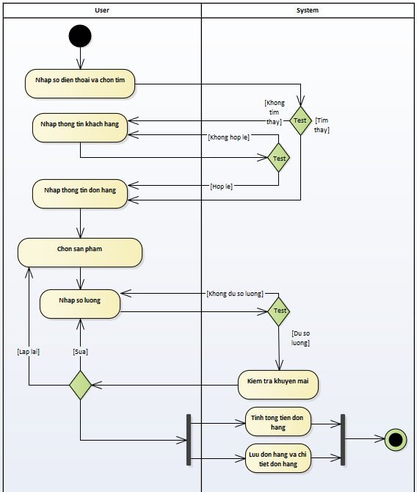

Hình 1: activity UC001

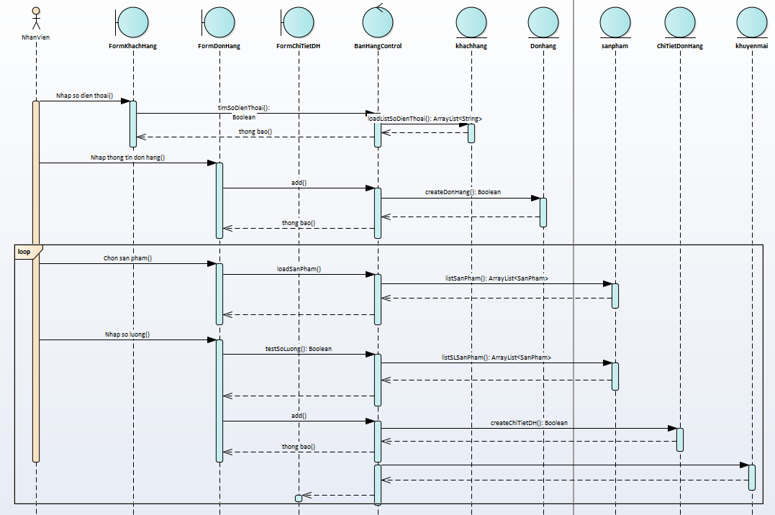

Hình 2: sequenceUC001

## UC002_Quản lý khách hàng

### Mô tả use case UC002

|  |  |
| --- | --- |
| ***Use case:*** *UC002_Quản lý khách hàng* | |
| *Mục đích:* | Chọn các chức năng thêm, sửa, xóa, tìm kiếm |
| *Mô tả:* | Use case thực hiện công việc chọn các chức năng tìm, thêm, sửa, xóa khách hàng |
| *Tác nhân:* | Nhân viên quản lý, nhân viên bán hàng |
| *Điều kiện trước:* | Đã đăng nhập thành công vào hệ thống |
| *Điều kiện sau:* | Thực hiện các chức năng thêm xóa sửa xuống cơ sở dữ liệu |
| *Luồng sự kiện chính (Basic flows)* | 1. Thêm khách hàng sang UC003  2. Sửa thông tin khách hàng sang UC004  3. Xóa khách hàng sang UC005  4. Tìm kiếm khách hàng sang UC006 |
| *Luồng sự kiện phụ (Alternative Flows):* | Trả về thông báo khi thực hiện thành công |
| *Luồng sự kiện ngoại lệ (Exception Flows):* | Hiện thông báo khi dữ liệu bị lỗi.  Hiện thông báo khi không thực hiện được chức năng thêm xóa, sửa |

Bảng 3‑2. Đặc tả của use case 002 thực hiện công việc quản lý khách hàng

### Biểu đồ

## UC003_ *Thêm thông tin khách hàng*

### Mô tả use case UC003

|  |  |
| --- | --- |
| **Use case:** *UC003 _Thêm thông tin khách hàng* | |
| Mục đích: | Thêm được khách hàng vào trong danh sách khách hàng |
| Mô tả: | Use case thực hiện công việc thêm khách hàng |
| Tác nhân: | Nhân viên quản lý, nhân viên bán hàng |
| Điều kiện trước: | Đã đăng nhập thành công vào hệ thống bằng tài khoản nhân viên |
| Điều kiện sau: | -Tìm thành công: hiện ra thông tin khách hàng mới thêm  -Tìm thất bại: hiện thông báo cho nhân viên biết khách hàng không có trong danh sách khách hàng. |
| Luồng sự kiện chính (Basic flows) | 1. Hệ thống hiện thị giao diện thêm khách hàng 2. Nhân viên bán hàng nhập thông tin khách hàng cần thêm. 3. Nhấn vào nút thêm 4. Hệ thống kiểm tra số điện thoại, tiến hành thêm nếu số điện thoại không trùng. 5. Hiện thị thông tin của khách hàng vừa thêm cho người nhân viên (nếu có). |
| Luồng sự kiện phụ (Alternative Flows): | * 1. Nếu không tìm thấy yêu cầu hệ thống hiện thị thông báo cho nhân viên.   A, Trở lại giao diện tìm kiếm nhân viên có thể tìm kiếm tiếp hoặc thêm khách hàng mới.  B, Thoát khỏi chương trình.  5.2 Xem thông tin khách hàng mới tạo |
| Luồng sự kiện ngoại lệ (Exception Flows): | Hiện thông báo không thêm được |

Bảng 3‑3. Đặc tả của use case 003 thực hiện công việc thêm khách hàng

### Biểu đồ

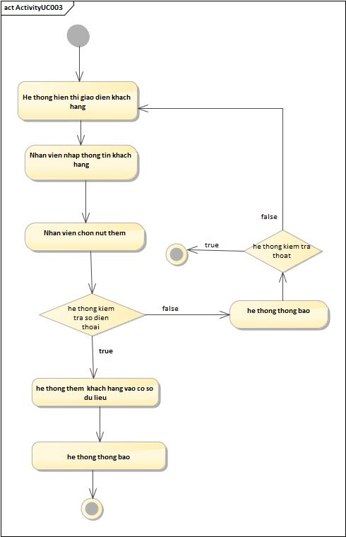

Hình 1:activityUC003

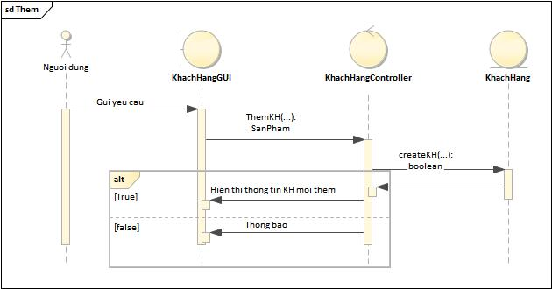

## UC004_Sửa thông tin khách hàng

### Mô tả use case UC004

|  |  |
| --- | --- |
| ***Use case:*** *UC004 _Sửa khách hàng* | |
| *Mục đích:* | Sửa thông tin khách hàng |
| *Mô tả:* | Use case thực hiện công việc sửa thông tin khách hàng |
| *Tác nhân:* | Nhân viên bán hàng, nhân viên quản lí |
| *Điều kiện trước:* | Người dùng đăng nhập thành công, vào được giao diện quản lí khách hàng tìm kiếm được thông tin khách hàng |
| *Điều kiện sau:* | -Sửa thông tin khách hàng thành công  -Ngược lại thông báo lỗi nhập dữ liệu |
| *Luồng sự kiện chính (Basic flows)* | 1. Nhập thông tin cần chỉnh sửa 2. Kiểm tra dữ diệu hợp lệ và kiểm tra dữ liệu có trùng không 3. Nếu hợp lệ và không trùng thì hệ thống lưu thông tin khách hàng |
| *Luồng sự kiện phụ (Alternative Flows):* | Lặp lại nếu dữ liệu nhập không đúng |
| *Luồng sự kiện ngoại lệ (Exception Flows):* | Hệ thống hiện thông báo “Lỗi nhập dữ liệu!” |

Bảng 3‑4. Đặc tả của use case 004 thực hiện công việc sửa khách hàng

### Biểu đồ

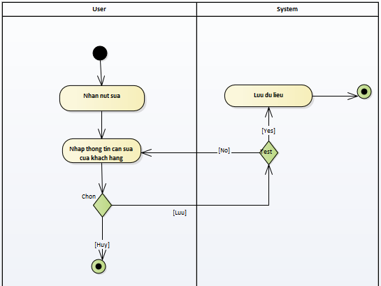

Hình 1:ActivityUC004

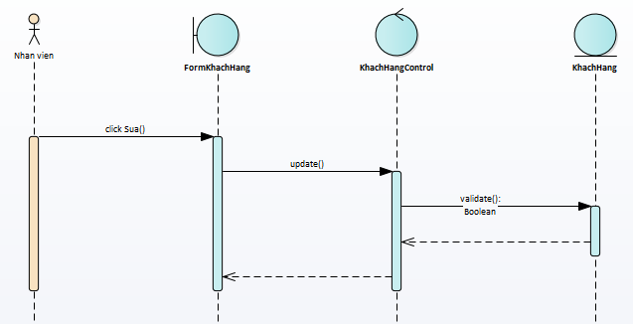

Hình 2: SequenceUC002

## UC005_*Xóa thông tin khách hàng*

### Mô tả use case UC005

|  |  |
| --- | --- |
| **Use case:** *UC005 _xóa thông tin khách hàng* | |
| Mục đích: | Xóa được thông tin khách hàng (mới lập) chưa mua sản phẩm |
| Mô tả: | Use case thực hiện công việc xóa khách hàng theo số điện thoại khách hàng cung cấp |
| Tác nhân: | Nhân viên bán hàng, nhân viên quản lý |
| Điều kiện trước: | Đã đăng nhập thành công vào hệ thống bằng tài khoản nhân viên. Đã tìm thành công. |
| Điều kiện sau: | -Tìm thành công: thông báo thành công  - Tìm thất bại: hiện thông báo cho nhân viên hàng biết số điện thoại cung cấp không đúng. Yêu cầu nhập lại hoặc tạo mới khách hàng. |
| Luồng sự kiện chính (Basic flows) | 1. Nhận chọn xóa. 2. Hiện thị thông báo chắn chắn xóa hay không 3. Hệ thống tìm kiếm theo mã đã được cung cấp 4. Xóa nếu ngày lập bằng ngày hệ thống |
| Luồng sự kiện phụ (Alternative Flows): | * 1. Nếu không tìm thấy yêu cầu hệ thống hiện thị thông báo cho người quản lý.   A, Trở lại giao diện quản lý khách hàng yêu cầu nhập lại hoặc tạo mới khách hàng  B, Thoát khỏi chương trình.  5.2 Chọn nút Sửa nếu có thông tin khách hàng |
| Luồng sự kiện ngoại lệ (Exception Flows): | Hiện thông báo không thể xóa |

Bảng 3‑5. Đặc tả của use case 005 thực hiện công việc xóa khách hàng

### Biểu đồ

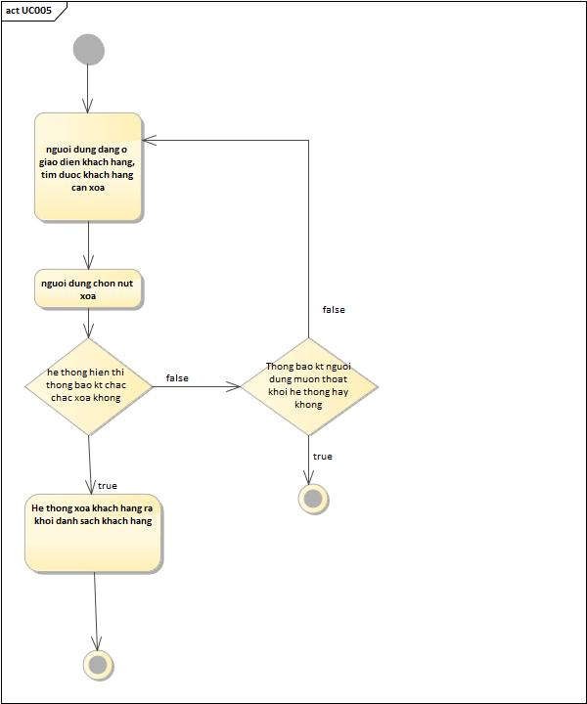

Hình 2: SequenceUC002

## UC006_Tìm kiếm khách hàng

### Mô tả use case UC006

|  |  |
| --- | --- |
| **Use case:** UC006 _Tìm kiếm khách hàng | |
| Mục đích: | Tìm kiếm khách hàng |
| Mô tả: | Use case thực hiện công việc tìm khách hàng |
| Tác nhân: | Nhân viên bán hàng, nhân viên quản lí |
| Điều kiện trước: | Người dùng đăng nhập thành công, vào được giao diện quản lí khách hàng |
| Điều kiện sau: | -Nếu tìm thấy: hiện ra thông tin khách hàng  -Ngược lại: hiện thông báo không tìm thấy khách hàng |
| Luồng sự kiện chính (Basic flows) | 1. Người dùng nhập sđt khách hàng cần tìm kiếm. 2. Nhấn vào nút tìm kiếm 3. Hệ thống kiểm tra dữ liệu 4. Nếu tìm thấy hiện các thông tin của khách hàng |
| Luồng sự kiện phụ (Alternative Flows): | Thông báo khi không tìm thấy |
| Luồng sự kiện ngoại lệ (Exception Flows): | Hiện thông báo “Không tìm thấy khách hàng!” |

Bảng 3‑6. Đặc tả của use case 006 thực hiện công việc tìm kiếm khách hàng

### Biểu đồ

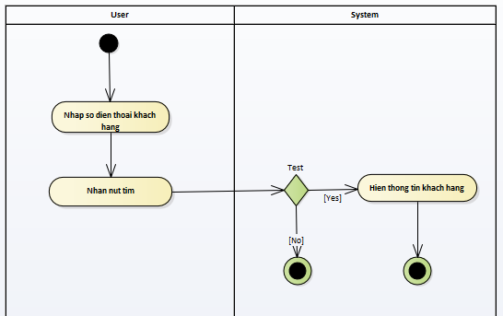

Hình 2: sequenceUC001

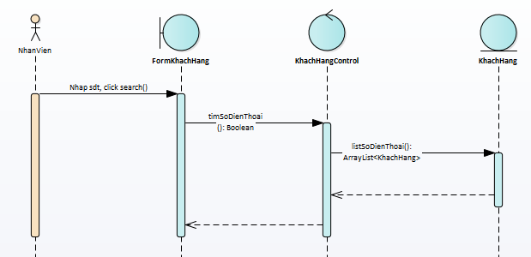

Hình 2: sequenceUC001

## UC007_Quản lý đơn hàng

### Mô tả use case UC006

|  |  |
| --- | --- |
| ***Use case:*** *UC002_Quản lý đơn hàng* | |
| *Mục đích:* | Chọn các chức năng thêm, sửa, xóa, tìm kiếm cho đơn hàng |
| *Mô tả:* | Use case thực hiện công việc chọn các chức năng tìm, thêm, sửa, xóa đơn hàng |
| *Tác nhân:* | Nhân viên quản lý, nhân viên bán hàng |
| *Điều kiện trước:* | Đã đăng nhập thành công vào hệ thống |
| *Điều kiện sau:* | Hiện thị thông tin đơn hàng, thông báo khi không tìm kiếm thêm, sửa, xóa đơn hàng. |
| *Luồng sự kiện chính (Basic flows)* | 1. Liệt kê đơn hàng sang UC008 2. Tìm kiếm đơn hàng sang UC009 |
| *Luồng sự kiện phụ (Alternative Flows):* | Hiện thị thông báo thành công, hiện thị thông tin đơn hàng |
| *Luồng sự kiện ngoại lệ (Exception Flows):* | Thông báo lỗi khi không thêm, không tìm thấy trong danh sách, thông báo về lỗi dữ liệu |

Bảng 3‑7. Đặc tả của use case 007 thực hiện công việc quản lý đơn hàng

### Biểu đồ

## UC008_Sửa đơn hàng

### Mô tả use case UC008

|  |  |
| --- | --- |
| ***Use case:*** *UC008 _Sửa đơn hàng* | |
| *Mục đích:* | Sửa thông tin đơn hàng |
| *Mô tả:* | Use case thực hiện công việc sửa thông tin đơn hàng |
| *Tác nhân:* | Nhân viên bán hàng, nhân viên quản lí |
| *Điều kiện trước:* | Người dùng đăng nhập thành công, vào được giao diện quản lí đơn hàng tìm kiếm được thông tin đơn hàng |
| *Điều kiện sau:* | -Sửa thông tin đơn hàng thành công  -Ngược lại thông báo lỗi nhập dữ liệu |
| *Luồng sự kiện chính (Basic flows)* | 1. Nhập thông tin cần chỉnh sửa 2. Kiểm tra dữ diệu hợp lệ và kiểm tra dữ liệu có trùng không 3. Nếu hợp lệ và không trùng thì hệ thống lưu thông tin đơn hàng |
| *Luồng sự kiện phụ (Alternative Flows):* | Hiện thị thông báo sửa thành công đơn hàng.  Thông báo lỗi dữ liệu, nhập lại dữ liệu của đơn hàng khi giá trị nhập sai |
| *Luồng sự kiện ngoại lệ (Exception Flows):* | 3.1 Hệ thống hiện thông báo “Lỗi nhập dữ liệu!” |

Bảng 3‑8. Đặc tả của use case 008 thực hiện công việc sửa đơn hàng

### Biểu đồ

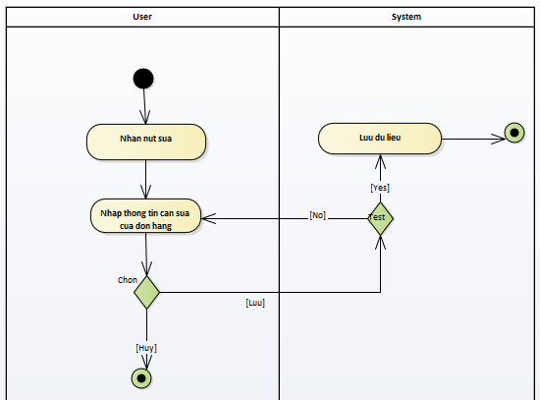

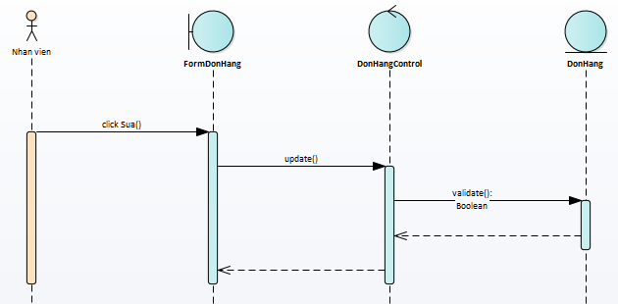

## UC009_Tìm kiếm đơn hàng

### Mô tả use case UC009

|  |  |
| --- | --- |
| ***Use case:*** *UC009 _Tìm kiếm đơn hàng* | |
| *Mục đích:* | Tìm kiếm đơn hàng |
| *Mô tả:* | Use case thực hiện công việc tìm đơn hàng |
| *Tác nhân:* | Nhân viên bán hàng, nhân viên quản lí |
| *Điều kiện trước:* | Người dùng đăng nhập thành công, vào được giao diện quản lí đơn hàng |
| *Điều kiện sau:* | -Nếu tìm thấy: hiện ra thông tin đơn hàng  -Ngược lại: hiện thông báo không tìm thấy đơn hàng |
| *Luồng sự kiện chính (Basic flows)* | 1. Người dùng nhập mã đơn hàng cần tìm kiếm. 2. Nhấn vào nút tìm kiếm 3. Hệ thống kiểm tra dữ liệu 4. Nếu tìm thấy hiện các thông tin của đơn hàng |
| *Luồng sự kiện phụ (Alternative Flows):* |  |
| *Luồng sự kiện ngoại lệ (Exception Flows):* | 4.1 Hiện thông báo “Không tìm thấy đơn hàng!” |

Bảng 3‑9. Đặc tả của use case 009 thực hiện công việc tìm kiêm đơn hàng

### Biểu đồ

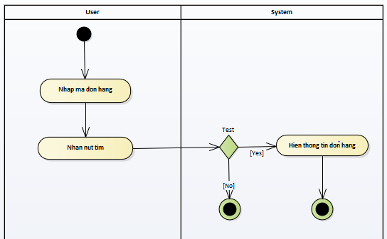

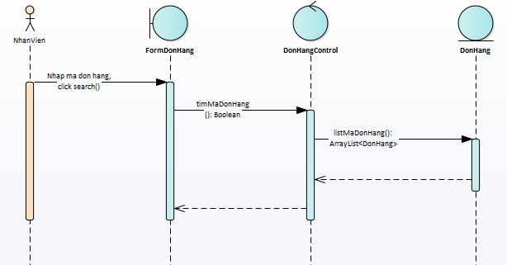

## UC010_Quản lý sản phẩm

### Mô tả use case UC010

|  |  |
| --- | --- |
| ***Use case:*** *UC010_Quản lý sản phẩm* | |
| *Mục đích:* | Chọn các chức năng thêm, sửa, xóa, tìm kiếm |
| *Mô tả:* | Use case thực hiện công việc chọn các chức năng tìm, thêm, sửa, xóa sản phẩm |
| *Tác nhân:* | Nhân viên quản lý, nhân viên bán hàng |
| *Điều kiện trước:* | Đã đăng nhập thành công vào hệ thống |
| *Điều kiện sau:* | Hiện thị thông tin sản phẩm, thông báo khi không tìm kiếm thêm, sửa, xóa sản phẩm. |
| *Luồng sự kiện chính (Basic flows)* | 1. Thêm sản phẩm sang UC011 2. Sửa thông tin sản phẩm sang UC012 3. Xóa sản phẩm sang UC013 4. Tìm kiếm sản phẩm sang UC014 |
| *Luồng sự kiện phụ (Alternative Flows):* | Thông báo lỗi, nhập lại mã tìm kiếm, dữ liệu. |
| *Luồng sự kiện ngoại lệ (Exception Flows):* | Thông báo lỗi dữ liệu, thếm không thành công. |

Bảng 3‑10. Đặc tả của use case 010 thực hiện công việc quản lý sản phẩm

### Biểu đồ

## UC011_Thêm sản phẩm

### Mô tả use case UC012

|  |  |
| --- | --- |
| ***Use case:*** *UC011_* ***Thêm sản phẩm*** | |
| *Mục đích:* |  |
| *Mô tả:* | Use case thực hiện công việc nhập thông tin sản phẩm gồm: mã sản phẩm, tên sản phẩm, số lượng tồn, đơn giá |
| *Tác nhân:* | Nhân viên bán hàng, nhân viên quản lý |
| *Điều kiện trước:* | Đã đăng nhập vào hệ thống, vào giao diện quản lý sản phẩm |
| *Điều kiện sau:* |  |
| *Luồng sự kiện chính (Basic flows)* | *1. Nhập thông tin sản phẩm (mã sản phẩm, tên sản phẩm, số lượng tồn, đơn giá)*  *2. Chọn lưu*  *3. Hệ thống kiểm tra dữ liệu*  *B3.1 Nếu hợp lệ lưu dữ liệu* |
| *Luồng sự kiện phụ (Alternative Flows):* |  |
| *Luồng sự kiện ngoại lệ (Exception Flows):* | *2.1 Chọn hủy không muốn lưu*  *3.2 Nếu không hợp lệ thông báo, yêu cầu nhập lại* |

Bảng 3‑11. Đặc tả của use case 011 thực hiện công việc thêm sản phẩm

### Biểu đồ

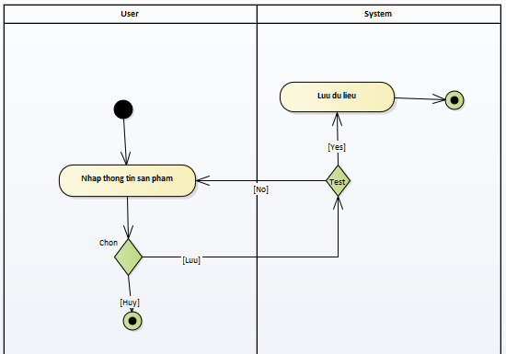

## UC012_Sửa thông tin sản phẩm

### Mô tả use case UC012

|  |  |
| --- | --- |
| ***Use case:*** *UC012 _Sửa sản phẩm* | |
| *Mục đích:* | Sửa thông tin sản phẩm |
| *Mô tả:* | Use case thực hiện công việc sửa thông tin sản phẩm |
| *Tác nhân:* | Nhân viên bán hàng, nhân viên quản lí |
| *Điều kiện trước:* | Người dùng đăng nhập thành công, vào được giao diện quản lí sản phẩmtìm kiếm được thông tin sản phẩm |
| *Điều kiện sau:* | -Sửa thông tin sản phẩm thành công  -Ngược lại thông báo lỗi nhập dữ liệu |
| *Luồng sự kiện chính (Basic flows)* | 1. Nhập thông tin cần chỉnh sửa 2. Kiểm tra dữ diệu hợp lệ và kiểm tra dữ liệu có trùng không 3. Nếu hợp lệ và không trùng thì hệ thống lưu thông tin sản phẩm |
| *Luồng sự kiện phụ (Alternative Flows):* |  |
| *Luồng sự kiện ngoại lệ (Exception Flows):* | Hệ thống hiện thông báo “Lỗi nhập dữ liệu!” |

Bảng 3‑12. Đặc tả của use case 012 thực hiện công việc sửa sản phẩm

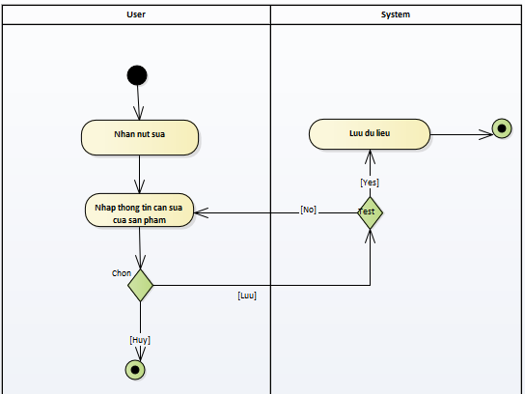

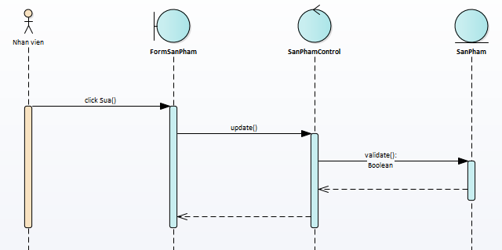

## UC013_Xóa sản phẩm

### Mô tả use case UC013

|  |  |
| --- | --- |
| **Use case:** *UC0013 _xóa thông tin sản phẩm* | |
| Mục đích: | Xóa được thông tin sản phẩm (mới lập) chưa bán sản phẩm |
| Mô tả: | Use case thực hiện công việc xóa sản phẩm theo mã sản phẩm khách hàng cung cấp |
| Tác nhân: | Nhân viên bán hàng, nhân viên quản lý |
| Điều kiện trước: | Đã đăng nhập thành công vào hệ thống bằng tài khoản nhân viên. Đã tìm thành công. |
| Điều kiện sau: | -Tìm thành công: thông báo thành công  - Tìm thất bại: hiện thông báo cho nhân viên sản phẩm đã bán không xóa được. |
| Luồng sự kiện chính (Basic flows) | 1. Nhận chọn xóa. 2. Hiện thị thông báo chắn chắn xóa hay không 3. Hệ thống tìm kiếm theo mã đã được cung cấp 4. Xóa nếu sản phẩm chưa bán |
| Luồng sự kiện phụ (Alternative Flows): | * 1. Nếu không tìm thấy yêu cầu hệ thống hiện thị thông báo cho nhân viên.   A, Trở lại giao diện quản lý sản phẩm  B, Thoát khỏi chương trình. |
| Luồng sự kiện ngoại lệ (Exception Flows): | Hiện thông báo không thể xóa |

Bảng 3‑13. Đặc tả của use case 013 thực hiện công việc xóa sản phẩm

### Biểu đồ

## UC014_Tìm kiếm sản phẩm

### Mô tả use case UC014

|  |  |
| --- | --- |
| ***Use case:*** *UC014 _Tìm kiếm sản phẩm* | |
| *Mục đích:* | Tìm kiếm sản phẩm |
| *Mô tả:* | Use case thực hiện công việc tìm sản phẩm |
| *Tác nhân:* | Nhân viên bán hàng, nhân viên quản lí |
| *Điều kiện trước:* | Người dùng đăng nhập thành công, vào được giao diện quản lí sản phẩm |
| *Điều kiện sau:* | -Nếu tìm thấy: hiện ra thông tin sản phẩm  -Ngược lại: hiện thông báo không tìm thấy sản phẩm |
| *Luồng sự kiện chính (Basic flows)* | 1. Người dùng nhập mã sản phẩm cần tìm kiếm. 2. Nhấn vào nút tìm kiếm 3. Hệ thống kiểm tra dữ liệu 4. Nếu tìm thấy hiện các thông tin của sản phẩm |
| *Luồng sự kiện phụ (Alternative Flows):* |  |
| *Luồng sự kiện ngoại lệ (Exception Flows):* | 4.1 Hiện thông báo “Không tìm thấy sản phẩm!” |

Bảng 3‑14. Đặc tả của use case 014 thực hiện công việc tìm kiếm sản phẩm

### Biểu đồ

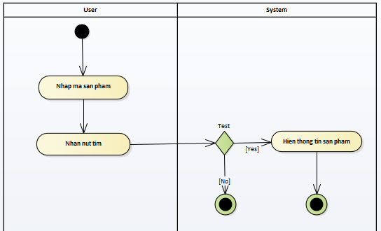

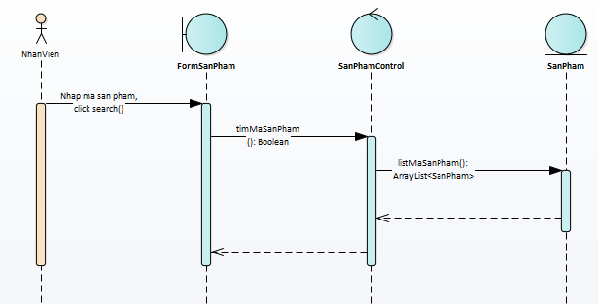

## UC015_*Quản lý nhà cung cấp*

### Mô tả use case UC015

|  |  |
| --- | --- |
| **Use case:** *UC015 _Quản lý nhà cung cấp* | |
| Mục đích: | Tìm kiếm, thêm, sửa nhà cung cấp có trong hệ thống |
| Mô tả: | Use case thực hiện công việc tìm, thêm, sửa nhà cung cấp |
| Tác nhân: | Nhân viên bán hàng |
| Điều kiện trước: | Đã đăng nhập thành công vào hệ thống bằng tài khoản nhân viên bán hàng |
| Điều kiện sau: | -Tìm thành công: hiện ra thông nhà cung cấp cần tìm  - Tìm thất bại: hiện thông báo cho nhân viên bán hàng biết không có nhà cung cấp này trong hệ thống. |
| Luồng sự kiện chính (Basic flows) | 1. Thực hiện thêm sang UC016 2. Thực hiện xóa sang UC018 3. Thực hiện sửa sang UC017 4. Thực hiện tìm kiếm sang UC019 |
| Luồng sự kiện phụ (Alternative Flows): | * 1. Nếu không tìm thấy yêu cầu, hệ thống hiện thị thông báo cho nhân viên bán hàng.   A, Trở lại giao diện tìm kiếm có thể tiếp tục tìm chọn tìm kiếm hoặc thêm mới sản phẩm.  B, Thoát khỏi chương trình.  5.2 Xem thông tin đơn hàng |
| Luồng sự kiện ngoại lệ (Exception Flows): | Hiện thông báo lỗi |

Bảng 3‑15. Đặc tả của use case 015 thực hiện công quản lý nhà cung cấp

### Biểu đồ

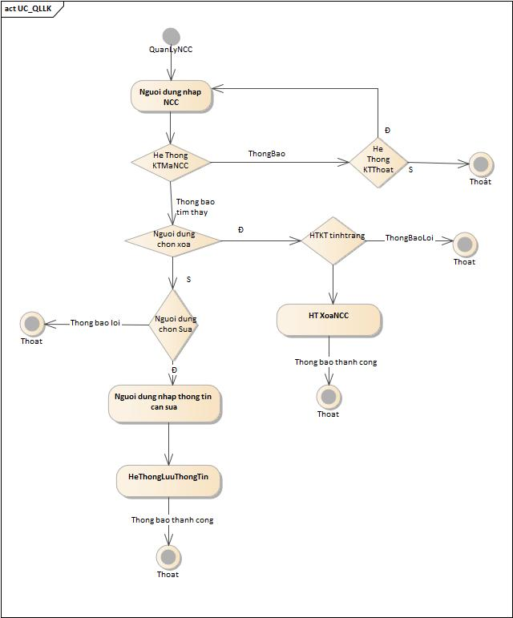

## UC016_*Thêm thông tin nhà cung cấp*

### Mô tả use case UC016

|  |  |
| --- | --- |
| **Use case:** *UC016 _Thêm thông tin nhà cung cấp* | |
| Mục đích: | Thêm được nhà cung cấp trong danh sách nhà cung cấp |
| Mô tả: | Use case thực hiện công việc thêm nhà cung cấp theo mã nhà cung cấp |
| Tác nhân: | Nhân viên quản lý |
| Điều kiện trước: | Đã đăng nhập thành công vào hệ thống bằng tài khoản nhân viên quản lý |
| Điều kiện sau: | -Tìm thành công: hiện ra thông tin nhà cung cấp mới thêm  -Tìm thất bại: hiện thông báo cho nhân viên biết nhà cung cấp không có trong danh sách nhà cung cấp. |
| Luồng sự kiện chính (Basic flows) | 1. Hệ thống hiện thị giao diện thêm mã nhà cung cấp 2. Nhân viên bán hàng nhập thông tin nhà cung cấp cần tìm kiếm. 3. Nhấn vào nút thêm 4. Hệ thống kiểm tra mã NCC, tiến hành thêm nếu mã không trùng 5. Hiện thị thông tin của nhà cung cho người nhân viên (nếu có). |
| Luồng sự kiện phụ (Alternative Flows): | * 1. Nếu không tìm thấy yêu cầu hệ thống hiện thị thông báo cho nhân viên.   A, Trở lại giao diện tìm kiếm nhân viên có thể tìm kiếm tiếp hoặc thêm nhà cung cấp mới.  B, Thoát khỏi chương trình.  5.2 Xem thông tin nha cung cấp mới tạo |
| Luồng sự kiện ngoại lệ (Exception Flows): | Hiện thông báo không thêm được |

Bảng 3‑16. Đặc tả của use case 016 thực hiện công việc thêm nhà cung cấp

### Biểu đồ

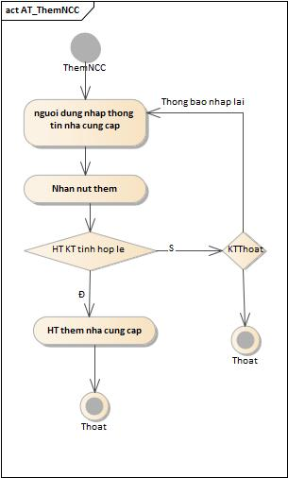

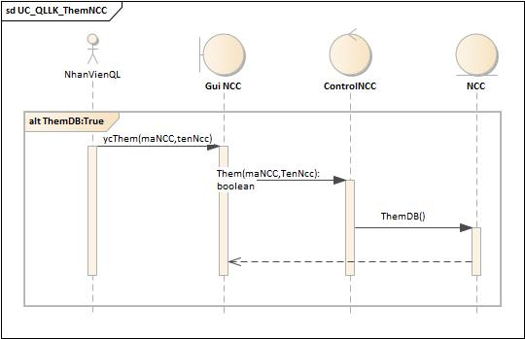

## UC017_*Sửa thông tin nhà cung cấp*

### Mô tả use case UC017

|  |  |
| --- | --- |
| **Use case:** *UC017 _Sửa thông tin nhà cung cấp* | |
| Mục đích: | Sửa được thông tin nhà cung cấp (mới lập) |
| Mô tả: | Use case thực hiện công việc xóa nhà cung cấp theo mã nhà cung cấp |
| Tác nhân: | Nhân viên bán hàng |
| Điều kiện trước: | Đã đăng nhập thành công vào hệ thống bằng tài khoản nhân viên bán hàng. Đã tìm thành công. |
| Điều kiện sau: | -Sửa thành công: thông báo thành công  - Sửa thất bại: thất bại |
| Luồng sự kiện chính (Basic flows) | 1. Nhận chọn sửa. 2. Hệ thống nhập thông tin cần sửa (không thay đổi mã cung cấp) 3. Thông báo nếu thành công |
| Luồng sự kiện phụ (Alternative Flows): | A, Trở lại giao diện quản lý nhà cung cấp  B, Thoát khỏi chương trình. |
| Luồng sự kiện ngoại lệ (Exception Flows): | Hiện thông báo không sửa được |

Bảng 3‑17. Đặc tả của use case 017 thực hiện công việc sửa nhà cung cấp

### Biểu đồ

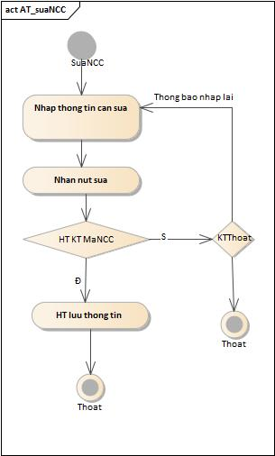

## UC018_*Xóa thông tin nhà cung cấp*

### Mô tả use case UC018

|  |  |
| --- | --- |
| **Use case:** *UC018 _xóa thông tin nhà cung cấp* | |
| Mục đích: | xóa được thông tin nhà cung cấp (mới lập) |
| Mô tả: | Use case thực hiện công việc xóa nhà cung cấp theo mã nhà cung cấp |
| Tác nhân: | Nhân viên bán hàng |
| Điều kiện trước: | Đã đăng nhập thành công vào hệ thống bằng tài khoản nhân viên bán hàng. Đã tìm thành công. |
| Điều kiện sau: | -Tìm thành công: thông báo thành công  - Tìm thất bại: hiện thông báo cho nhân viên hàng biết mã nhà cung cấp không đúng. Yêu cầu nhập lại hoặc tạo mới khách hàng. |
| Luồng sự kiện chính (Basic flows) | 1. Nhận chọn xóa. 2. Hiện thị thông báo chắn chắn xóa hay không 3. Hệ thống tìm kiếm theo mã đã được cung cấp 4. Xóa nếu ngày lập bằng ngày hệ thống |
| Luồng sự kiện phụ (Alternative Flows): | * 1. Nếu không tìm thấy yêu cầu hệ thống hiện thị thông báo cho người quản lý.   A, Trở lại giao diện quản lý nhà cung cấp yêu cầu nhập lại hoặc tạo mới nhà cung cấp  B, Thoát khỏi chương trình.  5.2 Chọn nút Sửa nếu có thông tin khách hàng |
| Luồng sự kiện ngoại lệ (Exception Flows): | Hiện thông báo thông thể xóa |

Bảng 3‑18. Đặc tả của use case 018 thực hiện công việc xóa nhà cung cấp

### Biểu đồ

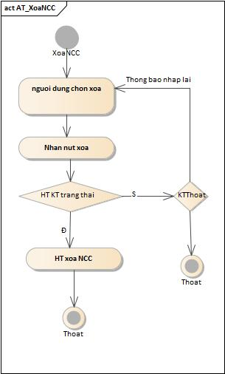

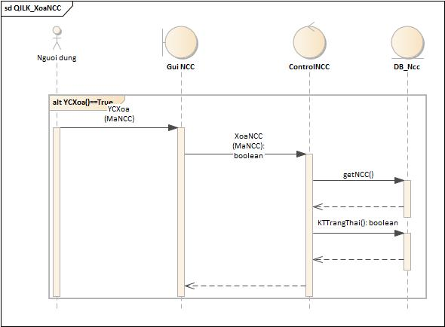

## UC019_ *Tìm kiếm thông tin nhà cung cấp*

### Mô tả use case UC019

|  |  |
| --- | --- |
| **Use case:** *UC019 _Tìm kiếm thông tin nhà cung cấp* | |
| Mục đích: | Tìm kiếm được nhà cung cấp trong danh sách nhà cung cấp |
| Mô tả: | Use case thực hiện công việc tìm nhà cung cấp theo mã nhà cung cấp |
| Tác nhân: | Nhân viên bán hàng |
| Điều kiện trước: | Đã đăng nhập thành công vào hệ thống bằng tài khoản nhân viên bán hàng |
| Điều kiện sau: | -Tìm thành công: hiện ra thông tin nhà cung cấp  -Tìm thất bại: hiện thông báo cho nhân viên biết nhà cung cấp không có trong danh sách nhà cung cấp. |
| Luồng sự kiện chính (Basic flows) | 1. Hệ thống hiện thị giao diện tìm mã nhà cung cấp 2. Nhân viên bán hàng nhập mã nhà cung cấp cần tìm kiếm. 3. Nhấn vào nút tìm kiếm 4. Hệ thống tìm kiếm 5. Hiện thị thông tin của nhà cung cho người nhân viên (nếu có). |
| Luồng sự kiện phụ (Alternative Flows): | * 1. Nếu không tìm thấy yêu cầu hệ thống hiện thị thông báo cho nhân viên.   A, Trở lại giao diện tìm kiếm nhân viên có thể tìm kiếm tiếp hoặc thêm nhà cung cấp mới.  B, Thoát khỏi chương trình.  5.2 Xem thông tin nhà cung cấp |
| Luồng sự kiện ngoại lệ (Exception Flows): | Hiện thông báo “Không tìm thấy nhà cung cấp !” |

Bảng 3‑19. Đặc tả của use case 018 thực hiện công việc tìm nhà cung cấp

### Biểu đồ

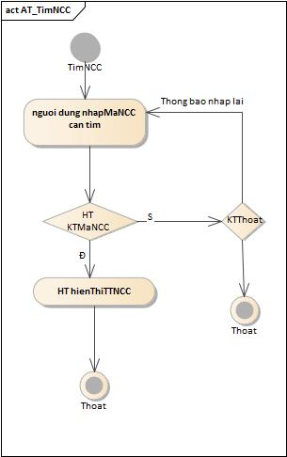

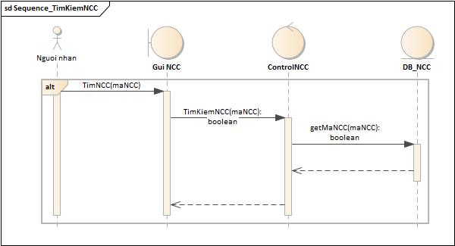

## *UC020_Quản lý khuyến mãi*

### Mô tả use case UC020

|  |  |
| --- | --- |
| **Use case:** *UC020_Quản lý khuyến mãi* | |
| Mục đích: | Tìm kiếm, thêm, sửa được thông tin khuyến mãi đang áp dụng hiện thời |
| Mô tả: | Use case thực hiện công việc tìm, thêm, sửa mã giảm giá |
| Tác nhân: | Nhân viên quản lý |
| Điều kiện trước: | Đã đăng nhập thành công vào hệ thống bằng tài khoản nhân viên quản lý |
| Điều kiện sau: | -Tìm thành công: hiện ra thông tin khuyến mãi, thêm, sửa thông tin khuyến mãi  - Tìm thất bại: hiện thông báo cho nhân viên bán hàng biết không có mã khuyến mãi nào ngay tại thời điểm này. |
| Luồng sự kiện chính (Basic flows) | 1. Thực hiện thêm sang UC021 2. Thực hiện xóa sang UC023 3. Thực hiện sửa sang UC022 4. Thực hiện tìm kiếm sang UC024 |
| Luồng sự kiện phụ (Alternative Flows): | * 1. Nếu không tìm thấy yêu cầu, hệ thống hiện thị thông báo cho nhân viên bán hàng.   A, Trở lại giao diện tìm kiếm khuyến mãi có thể tiếp tục tìm hoặc thêm mới.  B, Thoát khỏi chương trình. |
| Luồng sự kiện ngoại lệ (Exception Flows): | Hiện thông báo “Không tìm thấy mã khuyến mãi trên” |

Bảng 3‑20. Đặc tả của use case 020 thực hiện công việc quản lý thông tin khuyến mãi

### Biểu đồ

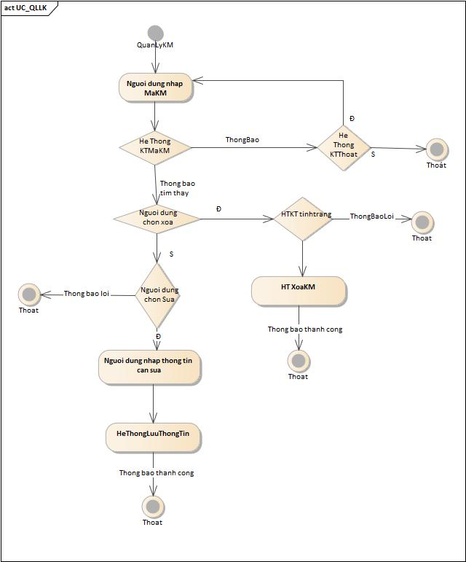

## UC021_ *Thêm thông tin khuyến mãi*

### Mô tả use case UC021

|  |  |
| --- | --- |
| **Use case:** *UC021 _ Thêm thông tin khuyến mãi* | |
| Mục đích: | Thêm được khuyến mãi trong danh sách khuyến mãi |
| Mô tả: | Use case thực hiện công việc thêm khuyến mãi theo mã nhà cung cấp |
| Tác nhân: | Nhân viên quản lý |
| Điều kiện trước: | Đã đăng nhập thành công vào hệ thống bằng tài khoản nhân viên quản lý |
| Điều kiện sau: | -Tìm thành công: hiện ra thông tin khuyến mới thêm  -Tìm thất bại: hiện thông báo cho nhân viên biết nhà cung cấp không có trong danh sác hkhuyến mãi. |
| Luồng sự kiện chính (Basic flows) | 1. Hệ thống hiện thị giao diện thêm mã khuyến mãi 2. Nhân viên bán hàng nhập thông tin khuyến mãi cần thêm. 3. Nhấn vào nút thêm 4. Hệ thống kiểm tra mã khuyến mãi, tiến hành thêm nếu mã không trùng 5. Hiện thị thông tin của khuyến mãi cho người nhân viên (nếu có). |
| Luồng sự kiện phụ (Alternative Flows): | * 1. Nếu không tìm thấy yêu cầu hệ thống hiện thị thông báo cho nhân viên.   A, Trở lại giao diện tìm kiếm nhân viên có thể tìm kiếm tiếp hoặc thêm nhà cung cấp mới.  B, Thoát khỏi chương trình.  5.2 Xem thông tin nha cung cấp mới tạo |
| Luồng sự kiện ngoại lệ (Exception Flows): | Hiện thông báo không thêm được |

Bảng 3‑21. Đặc tả của use case 021 thực hiện công việc thêm nhà cung cấp

### Biểu đồ

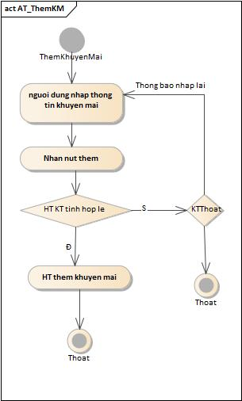

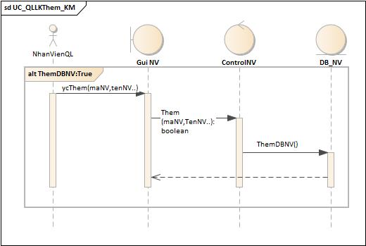

## UC022_ *Sửa thông tin khuyến mãi*

### Mô tả use case UC022

|  |  |
| --- | --- |
| **Use case:** *UC022 _Sửa thông tin khuyến mãi* | |
| Mục đích: | Sửa được thông tin khuyến mãi |
| Mô tả: | Use case thực hiện công việc sửa khuyến mãi theo mã khuyến mãi |
| Tác nhân: | Nhân viên quản lý |
| Điều kiện trước: | Đã đăng nhập thành công vào hệ thống bằng tài khoản nhân viên quản lý. Đã tìm thành công mã khuyến mãi. |
| Điều kiện sau: | -Sửa thành công: thông báo thành công  - Sửa thất bại: thất bại |
| Luồng sự kiện chính (Basic flows) | 1. Nhận chọn sửa. 2. Hệ thống nhập thông tin cần sửa (không thay đổi mã cung cấp) 3. Lưu 4. Thông báo nếu thành công |
| Luồng sự kiện phụ (Alternative Flows): | A, Trở lại giao diện quản lý khuyến mãi  B, Thoát khỏi chương trình. |
| Luồng sự kiện ngoại lệ (Exception Flows): | Hiện thông báo không sửa được |

Bảng 3‑22. Đặc tả của use case 022 thực hiện công việc sửa khuyến mãi

### Biểu đồ

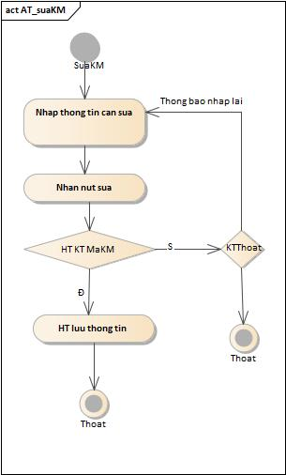

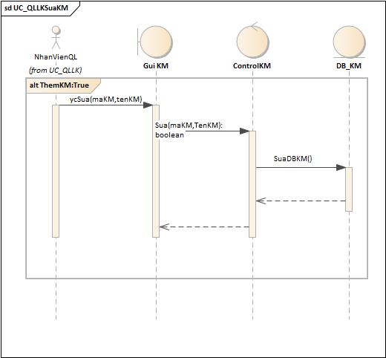

## UC023_ *Xóa thông tin khuyến mãi*

### Mô tả use case UC023

|  |  |
| --- | --- |
| **Use case:** *UC023 _Xóa thông tin khuyến mãi* | |
| Mục đích: | Xóa được thông tin khuyến mãi (mới lập) |
| Mô tả: | Use case thực hiện công việc xóa khuyến mãi theo mã mã khuyến mãi |
| Tác nhân: | Nhân viên quản lý |
| Điều kiện trước: | Đã đăng nhập thành công vào hệ thống bằng tài khoản nhân viên quản lý. Đã tìm thành công mã khuyến mãi. |
| Điều kiện sau: | -Tìm thành công: thông báo thành công  - Tìm thất bại: hiện thông báo cho nhân viên bán hàng biết mã km không áp dụng. |
| Luồng sự kiện chính (Basic flows) | 1. Nhận chọn xóa. 2. Hiện thị thông báo chắn chắn xóa hay không 3. Hệ thống tìm kiếm theo mã đã được cung cấp 4. Xóa nếu ngày lập bằng ngày hệ thống |
| Luồng sự kiện phụ (Alternative Flows): | * 1. Nếu không xóa được yêu cầu hệ thống hiện thị thông báo cho người quản lý.   A, Trở lại giao diện quản lý nhà cung cấp yêu cầu nhập lại hoặc tạo mới nhà cung cấp  B, Thoát khỏi chương trình. |
| Luồng sự kiện ngoại lệ (Exception Flows): | Hiện thông báo không xóa được |

Bảng 3‑23. Đặc tả của use case 023 thực hiện công việc xóa khuyến mãi

### Biểu đồ

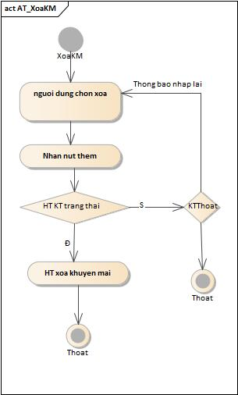

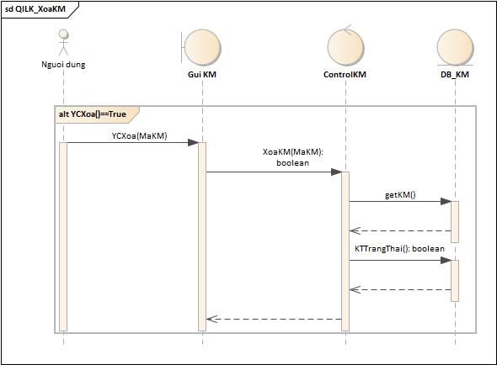

## UC024_ *Tìm kiếm thông tin khuyến mãi*

### Mô tả use case UC024

|  |  |
| --- | --- |
| **Use case:** *UC024 _Tìm kiếm thông tin khuyến mãi* | |
| Mục đích: | Tìm kiếm được thông tin khuyến mãi |
| Mô tả: | Use case thực hiện công việc tìm khuyến mãi theo mã khuyến mãi |
| Tác nhân: | Nhân viên quản lý |
| Điều kiện trước: | Đã đăng nhập thành công vào hệ thống bằng tài khoản nhân viên bán hàng |
| Điều kiện sau: | -Tìm thành công: hiện ra thông tin khách hàng cần tìm, tên, số điện thoại, email, các hóa đơn mua hàng  - Tìm thất bại: hiện thông báo cho nhân viên hàng biết mã khách hàng không đúng. Yêu cầu nhập lại hoặc tạo mới khách hàng. |
| Luồng sự kiện chính (Basic flows) | 1. Hệ thống hiện thị giao diện khuyến mãi 2. Nhân viên quản lý mã khuyến mãi cần tìm kiếm. 3. Nhấn vào nút tìm kiếm 4. Hệ thống tìm kiếm theo mã đã được cung cấp 5. Hiện thị thông tin cho nhân viên quản lý nếu có trong hệ thống. |
| Luồng sự kiện phụ (Alternative Flows): | * 1. Nếu không tìm thấy yêu cầu hệ thống hiện thị thông báo cho người quản lý.   A, Trở lại giao diện tìm kiếm yêu cầu nhập lại hoặc tạo mới khách hàng  B, Thoát khỏi chương trình. |
| Luồng sự kiện ngoại lệ (Exception Flows): | Hiện thông báo “Không tìm thấy mã khuyến mãi trên” |

Bảng 3‑24. Đặc tả của use case 024 thực hiện công việc tìm khuyến mãi

### Biểu đồ

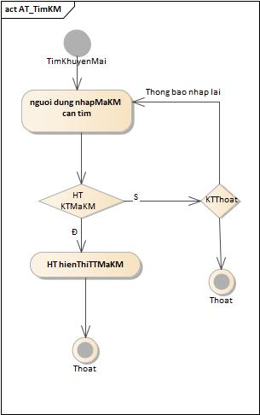

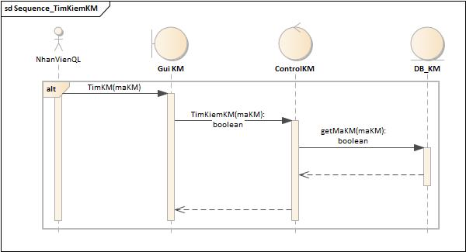

## *UC025_ Quản lý nhân viên viên*

### Mô tả use case UC025

|  |  |
| --- | --- |
| **Use case:** *UC025_ Quản lý nhân viên viên* | |
| Mục đích: | Thêm, xóa, sửa, tìm kiếm, xem thông tin nhân viên trong hệ thống |
| Mô tả: | Nhân viên chọn tìm một nhân viên trong hệ thống nếu không có thông báo lỗi nếu có thực hiện các chức năng thêm xóa sửa nhân viên. |
| Tác nhân: | Nhân viên quản lý |
| Điều kiện trước: | Đã đăng nhập thành công vào hệ thống bằng tài khoản nhân viên quản lý |
| Điều kiện sau: | Thêm nhân viên  Xóa nhân viên mới lập  Sửa thông tin nhân viên trong hệ thống  Thông báo lỗi nếu không có nhân viên trong hệ thống |
| Luồng sự kiện chính (Basic flows) | 1. Thực hiện thêm sang UC026 2. Thực hiện xóa sang UC028 3. Thực hiện sửa sang UC027 4. Thực hiện tìm kiếm sang UC029 |
| Luồng sự kiện phụ (Alternative Flows): | * 1. . Thông báo “lỗi”   A, Trở lại giao diện quản lý để tiếp tục.  B, Thoát khỏi chương trình.  3.2 Thông báo đã thực hiện thành công |
| Luồng sự kiện ngoại lệ (Exception Flows): | Hiện thông báo lỗi |

Bảng 3‑25. Đặc tả của use case UC025 quản lý nhân viên

### Biểu đồ

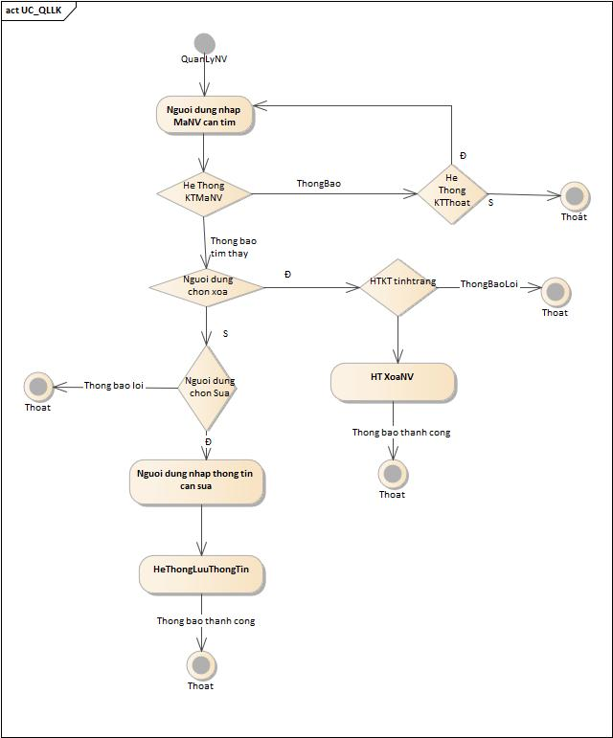

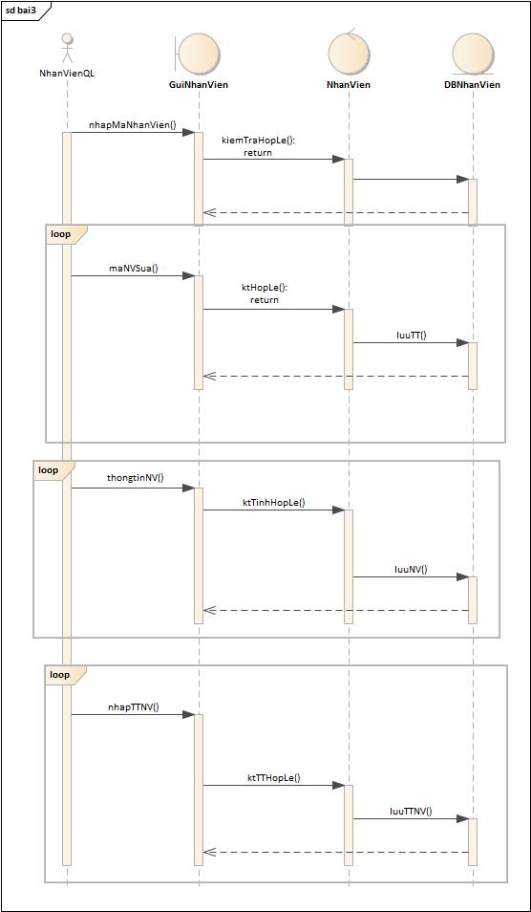

## UC026_ *Thêm thông tin nhân viên*

### Mô tả use case UC026

|  |  |
| --- | --- |
| **Use case:** *UC026 _ Thêm thông tin nhân viên* | |
| Mục đích: | Thêm được nhân viên trong danh sách nhân viên |
| Mô tả: | Use case thực hiện công việc thêm nhân viên theo mã nhân viên |
| Tác nhân: | Nhân viên quản lý |
| Điều kiện trước: | Đã đăng nhập thành công vào hệ thống bằng tài khoản nhân viên quản lý |
| Điều kiện sau: | -Tìm thành công: hiện ra thông tin nhân viên mới thêm  -Tìm thất bại: hiện thông báo cho nhân viên biết nhà cung cấp không có trong danh sách nhân viên |
| Luồng sự kiện chính (Basic flows) | 1. Hệ thống hiện thị giao diện thêm nhân viên 2. Nhân viên bán hàng nhập thông tin nhân viên cần thêm. 3. Nhấn vào nút thêm 4. Hệ thống kiểm tra mã nhân viên, tiến hành thêm nếu mã không trùng 5. Hiện thị thông tin của nhân viên cho người nhân viên quản lý (nếu có). |
| Luồng sự kiện phụ (Alternative Flows): | * 1. Nếu không tìm thấy yêu cầu hệ thống hiện thị thông báo cho nhân viên.   A, Trở lại giao diện tìm kiếm nhân viên có thể tìm kiếm tiếp hoặc thêm nhà cung cấp mới.  B, Thoát khỏi chương trình. |
| Luồng sự kiện ngoại lệ (Exception Flows): | Hiện thông báo không thêm được |

Bảng 3‑26. Đặc tả của use case 026 thực hiện công việc thêm nhân viên

### Biểu đồ

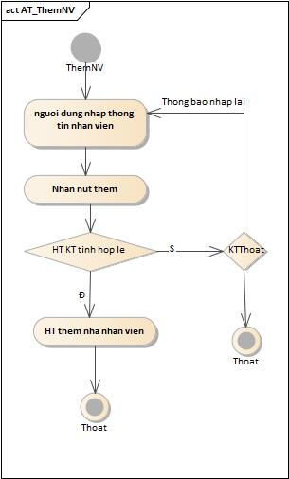

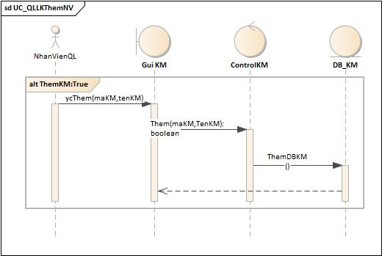

## UC027_ *Sửa thông tin Nhân viên*

### Mô tả use case UC027

|  |  |
| --- | --- |
| **Use case:** *UC027 _Sửa thông tin nhân viên* | |
| Mục đích: | Sửa được thông tin nhân viên |
| Mô tả: | Use case thực hiện công việc sửa nhân viên theo mã nhân viên |
| Tác nhân: | Nhân viên quản lý |
| Điều kiện trước: | Đã đăng nhập thành công vào hệ thống bằng tài khoản nhân viên quản lý. Đã tìm thành công mã nhân viên. |
| Điều kiện sau: | -Sửa thành công: thông báo thành công  - Sửa thất bại: thất bại |
| Luồng sự kiện chính (Basic flows) | 1. Nhận chọn sửa. 2. Hệ thống nhập thông tin cần sửa (không thay đổi mã cung cấp) 3. Lưu 4. Thông báo nếu thành công |
| Luồng sự kiện phụ (Alternative Flows): | A, Trở lại giao diện quản lý nhân viên  B, Thoát khỏi chương trình. |
| Luồng sự kiện ngoại lệ (Exception Flows): | Hiện thông báo không sửa được |

Bảng 3‑27. Đặc tả của use case 027 thực hiện công việc sửa nhân viên

### Biểu đồ

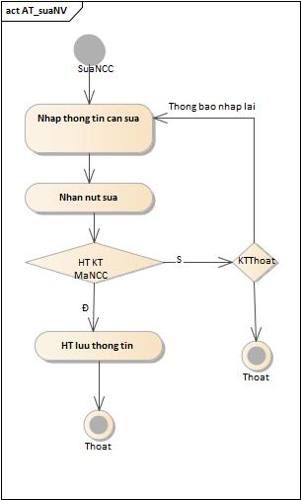

## UC028_ *Xóa thông tin nhân viên*

### Mô tả use case UC028

|  |  |
| --- | --- |
| **Use case:** *UC023 _Xóa thông tin nhân viên* | |
| Mục đích: | Chuyển trạng thái để biết nhân viên đó còn hoạt động hay không |
| Mô tả: | Use case thực hiện công việc xóa nhân viên theo mã nhân viên |
| Tác nhân: | Nhân viên quản lý |
| Điều kiện trước: | Đã đăng nhập thành công vào hệ thống bằng tài khoản nhân viên quản lý. Đã tìm thành công mã nhân viên. |
| Điều kiện sau: | -Tìm thành công: thông báo thành công  - Tìm thất bại: hiện thông báo cho nhân viên biết hệ thống bị lỗi chức năng xóa. |
| Luồng sự kiện chính (Basic flows) | 1. Nhận chọn xóa. 2. Hiện thị thông báo chắn chắn xóa hay không 3. Hệ thống tìm kiếm theo mã đã được cung cấp 4. Chuyển trạng thái của nhân viên sang “không hoạt động” |
| Luồng sự kiện phụ (Alternative Flows): | Nếu không xóa được yêu cầu hệ thống hiện thị thông báo cho người quản lý.  A, Trở lại giao diện quản lý nhân viên  B, Thoát khỏi chương trình. |
| Luồng sự kiện ngoại lệ (Exception Flows): | Hiện thông báo không xóa được |

Bảng 3‑28. Đặc tả của use case 028 thực hiện công việc xóa nhân viên

### Biểu đồ

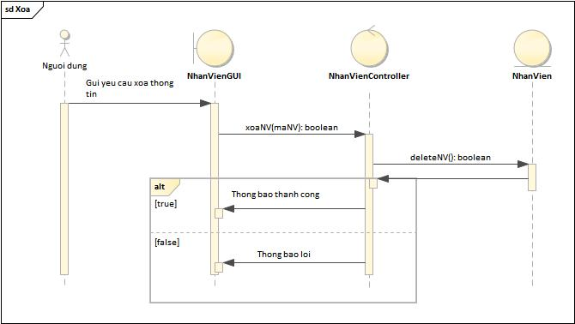

## UC028_Tìm kiếm *thông tin nhân viên*

### Mô tả use case UC029

|  |  |
| --- | --- |
| **Use case:** *UC029 _Tìm kiếm thông tin nhân viên* | |
| Mục đích: | Tìm kiếm được thông tin nhân viên |
| Mô tả: | Use case thực hiện công việc tìm nhân viên theo mã nhân viên |
| Tác nhân: | Nhân viên quản lý |
| Điều kiện trước: | Đã đăng nhập thành công vào hệ thống bằng tài khoản nhân viên quản lý |
| Điều kiện sau: | -Tìm thành công: hiện ra thông tin nhân viên  - Tìm thất bại: hiện thông báo cho nhân viên hàng biết mã nhân viên không đúng. |
| Luồng sự kiện chính (Basic flows) | 1. Hệ thống hiện thị giao diện nhân viên 2. Nhân viên quản lý mã nhân viên cần tìm kiếm. 3. Nhấn vào nút tìm kiếm 4. Hệ thống tìm kiếm theo mã đã được cung cấp 5. Hiện thị thông tin cho nhân viên quản lý nếu có trong hệ thống. |
| Luồng sự kiện phụ (Alternative Flows): | * 1. Nếu không tìm thấy yêu cầu hệ thống hiện thị thông báo cho người quản lý.   A, Trở lại giao diện tìm kiếm yêu cầu nhập lại hoặc tạo mới nhân viên  B, Thoát khỏi chương trình. |
| Luồng sự kiện ngoại lệ (Exception Flows): | Hiện thông báo “Không tìm thấy mã nhân viên trên” |

Bảng 3‑29. Đặc tả của use case 029 thực hiện công việc tìm nhân viên

### Biểu đồ

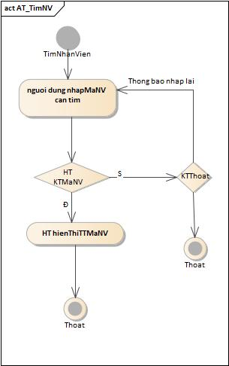

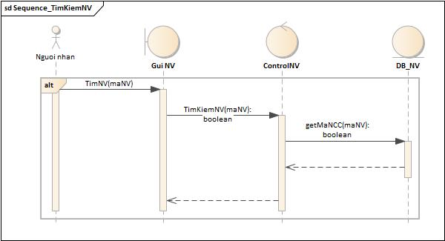

## *UC030_Thống kê*

### Mô tả use case UC004

|  |  |
| --- | --- |
| **Use case:** *UC030_Thống kê* | |
| Mục đích: | Hiện thị thống kê. |
| Mô tả: | Use case thực hiện công việc lấy số liệu hiện thời trong 1 năm gần nhất và đưa ra thống kê |
| Tác nhân: | Nhân viên quản lý |
| Điều kiện trước: | Đã đăng nhập thành công vào hệ thống bằng tài khoản nhân viên quản lý |
| Điều kiện sau: | -Hiện doanh số bán hàng thống kê  - Tìm thất bại: chức năng thống kê bị lỗi hoặc dữ liệu không có. |
| Luồng sự kiện chính (Basic flows) | 1. Chọn loại thống kê 2. Kiểm tra điều kiện 3. Xuất thống kê |
| Luồng sự kiện phụ (Alternative Flows): | Thông báo “chức năng thống kê bị lỗi hoặc dữ liệu không có”  A, Trở lại giao diện quản lý để tiếp tục.  B, Thoát khỏi chương trình. |
| Luồng sự kiện ngoại lệ (Exception Flows): | Hiện thông báo “chức năng thống kê bị lỗi hoặc dữ liệu không có” |

Bảng 3‑30. Đặc tả của use case thống kê

### Biểu đồ

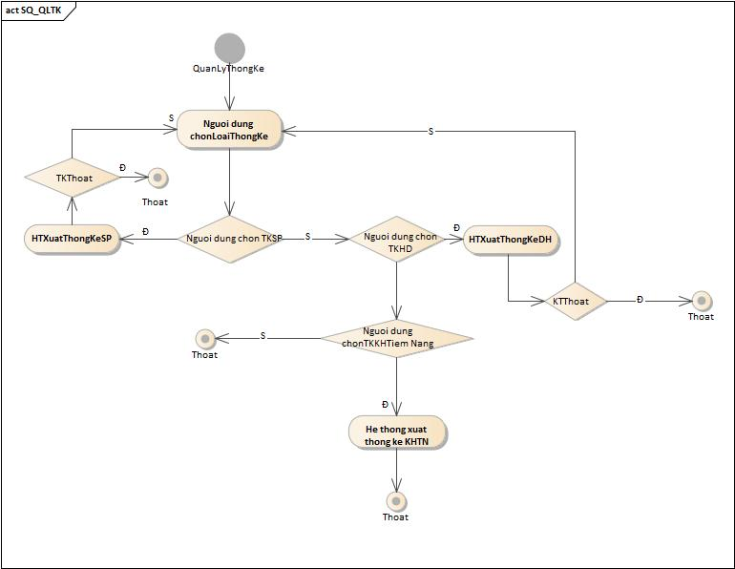

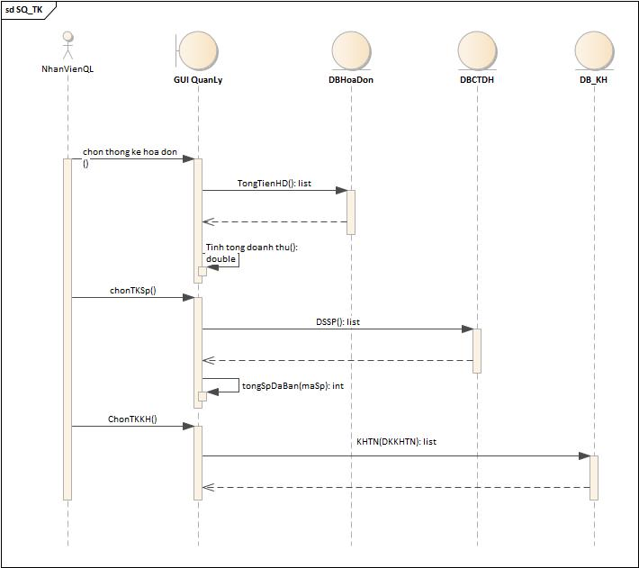

## *UC031_Đăng Nhập*

### Mô tả use case UC031

|  |  |
| --- | --- |
| **Use case:** *UC031_Đăng nhập* | |
| Mục đích: | Đăng nhập hệ thống |
| Mô tả: | Thực hiện đăng nhập vào hệ thống phân quyền theo tài khoản đăng nhập |
| Tác nhân: | Nhân viên quản lý, nhân viên bán hàng |
| Điều kiện trước: | Chọn nút đăng nhập |
| Điều kiện sau: | - Đưa vào giao diện chính của từng loại nhân viên  - Tìm thất bại: chức năng thống kê bị lỗi hoặc dữ liệu không có. |
| Luồng sự kiện chính (Basic flows) | 1. Người dùng nhập user, pass 2. Chọn đăng nhập 3. Kiểm tra tính hợp lệ của user, pass hợp lệ 4. Hệ thống kt data 5. Thông báo |
| Luồng sự kiện phụ (Alternative Flows): | Nhập lại user, pass |
| Luồng sự kiện ngoại lệ (Exception Flows): | * 1. Thông báo lỗi user, pass   2. Thông báo user lỗi   3. Thông báo pass lỗi   4. Thông báo đăng nhập thành công |

Bảng 3‑31. Đặc tả của use case UC031 đăng nhập

### Biểu đồ

